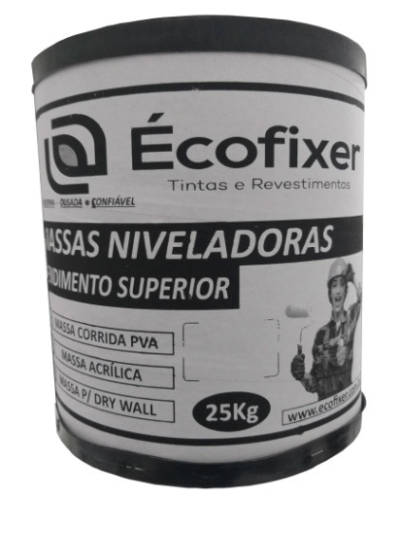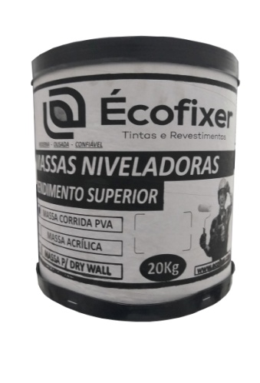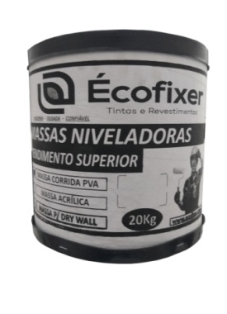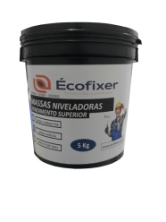
MASSA PARA DRY WALL
EMBALAGENS:
BARRICA 25kg / BARRICA 20kg / BARRICA 15kg / BALDE 5kg

Este produto é indicado para nivelar e corrigir imperfeições em paredes de gesso acartonado (drywall) em áreas internas.
A massa é de fácil aplicação, possui alto poder de enchimento e excelente acabamento.
PREPARAÇÃO: Este produto não exige homogeneização.
DILUIÇÃO: Pronto para uso.
FERRAMENTAS: Espátula ou desempenadeira de aço.
CAMADAS: Recomendamos a aplicação em 2 camadas, respeitando o tempo de 4 horas entre camadas. Dependendo das condições da superfície pode haver necessidade de uma camada adicional.
RENDIMENTO: Barrica com 15 Kg: 14 a 16 m² por demão, barrica com 20 kg: 19 a 21 m², Barrica com 25 Kg: 24 a 26 m² por demão.
O rendimento pode sofrer alteração de acordo com a superfície, ferramenta utilizada e experiência do aplicador.
SECAGEM: 30 minutos ao toque, 4 horas entre demãos e 6 horas final. Este tempo pode variar de acordo com as condições climáticas locais no momento da aplicação.
COMPOSIÇÃO: Emulsão acrílica estirenada, cargas minerais, hidrocarbonetos alifáticos, espessantes, dispersantes e microbicidas.
PROPRIEDADES FÍSICO-QUÍMICAS: Propriedade Mínimo Máximo Densidade (g/mL) 1,70 1,80 pH 8,50 9,50 Sólidos (%), 70 80 VOC (g/L) 17
RECOMENDAÇÕES: Mantenha o produto fora do alcance de crianças e animais. Não ingerir ou inalar os vapores. Evitar o contato com a pele e olhos. Em caso de contato com a pele, procure um médico.
ÉCOFIXER INDÚSTRIA E COM. CNPJ. 29.173.023/0001-80 – RUA PASSA QUATRO – CEP. 23033-150

